# **Rapport de dimensionnement**

1. **Description**

Type de bois : C24

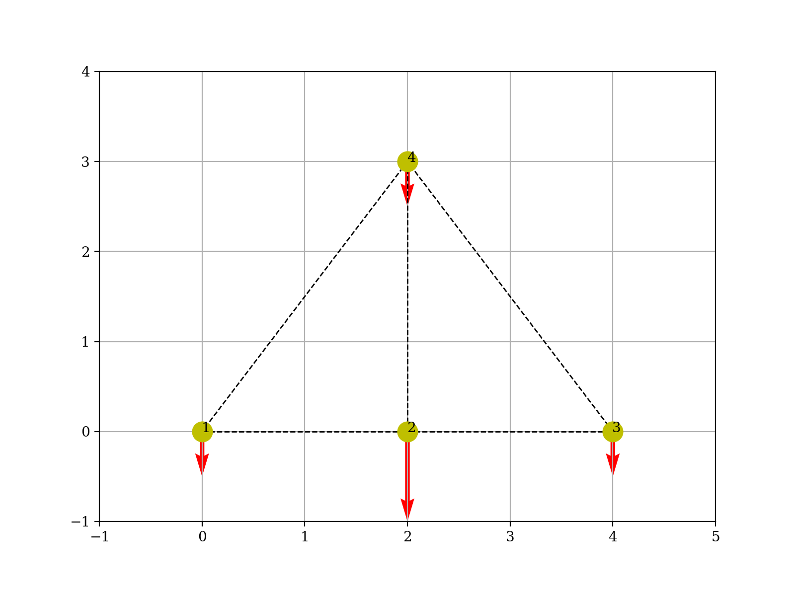

**Figure 1 : Maillage avec les chargements**

|  |  |  |
| --- | --- | --- |
| node | X | Y |
| 1 | 0 | 0 |
| 2 | 2 | 0 |
| 3 | 4 | 0 |
| 4 | 2 | 3 |

1. **Résultats**

La contrainte maximale est de 30 MPa dans l’entrait.

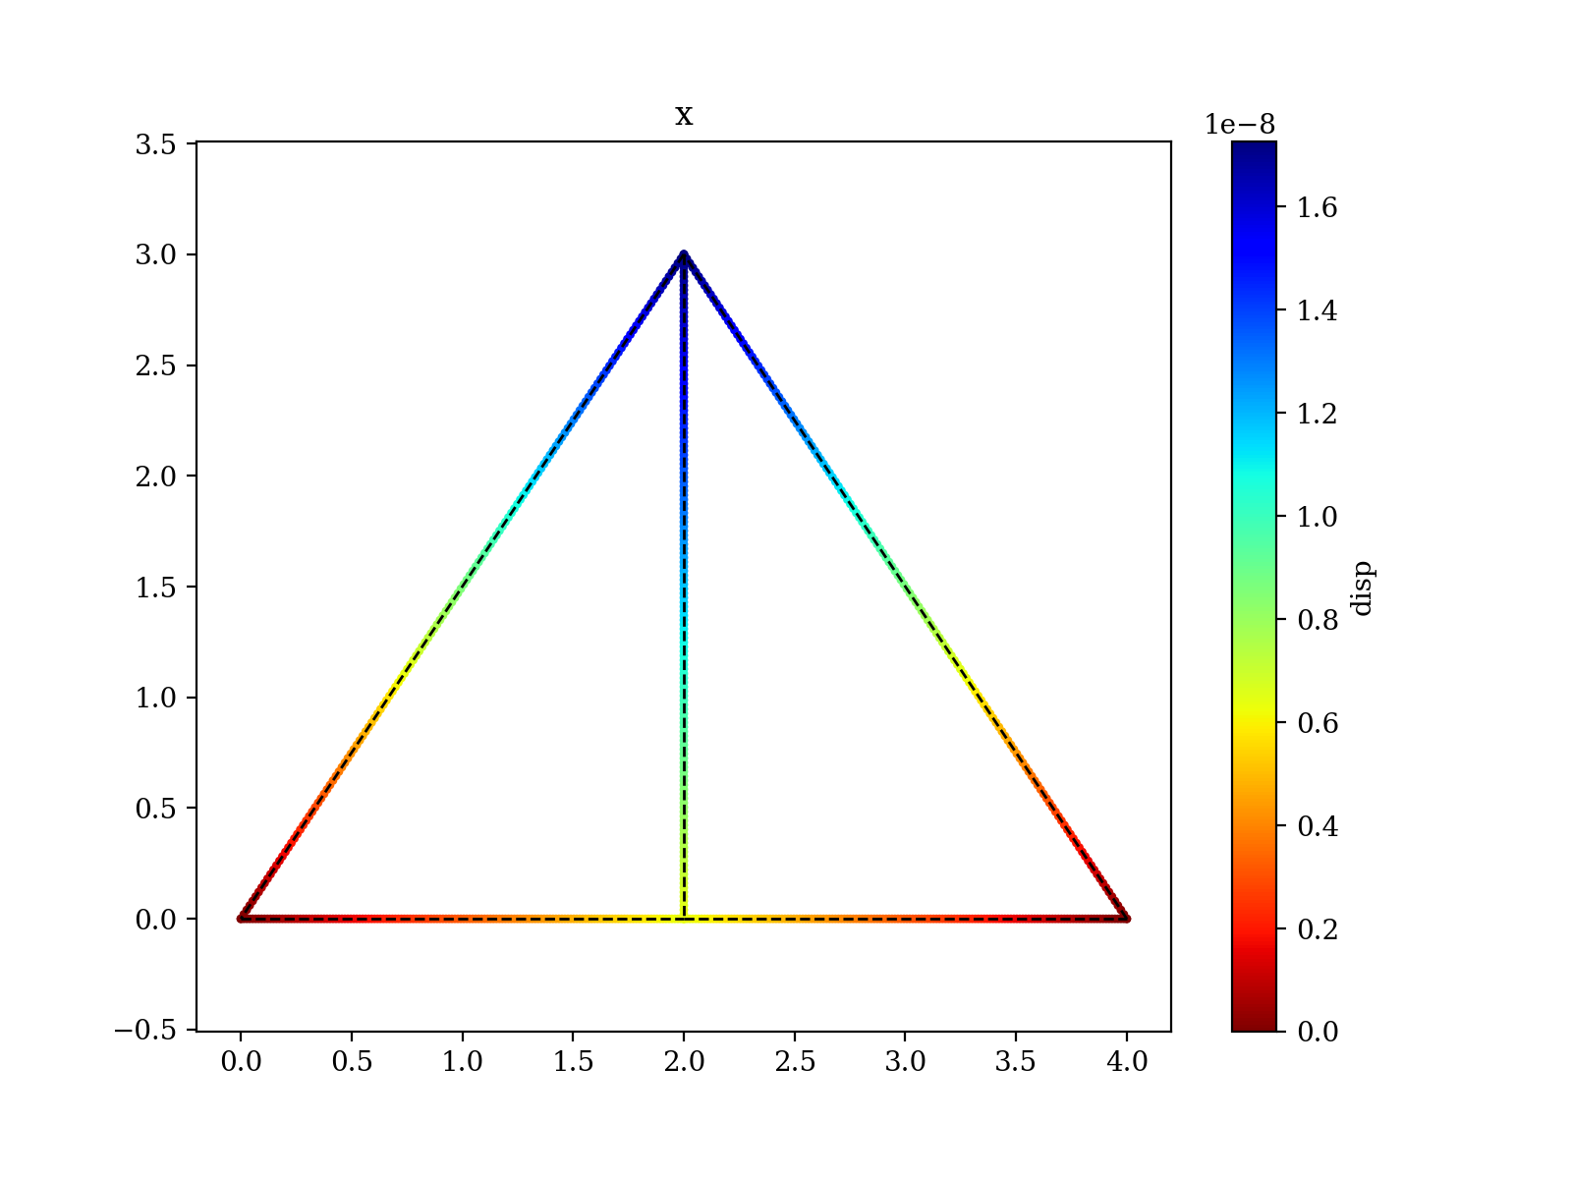

**Figure 2 : Déplacement en x**

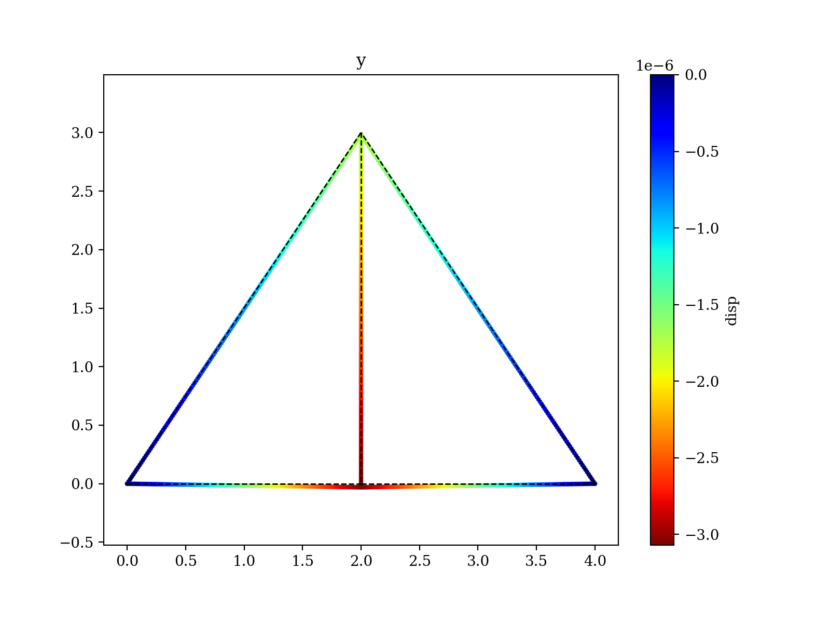

**Figure 3 : Déplacement eny**

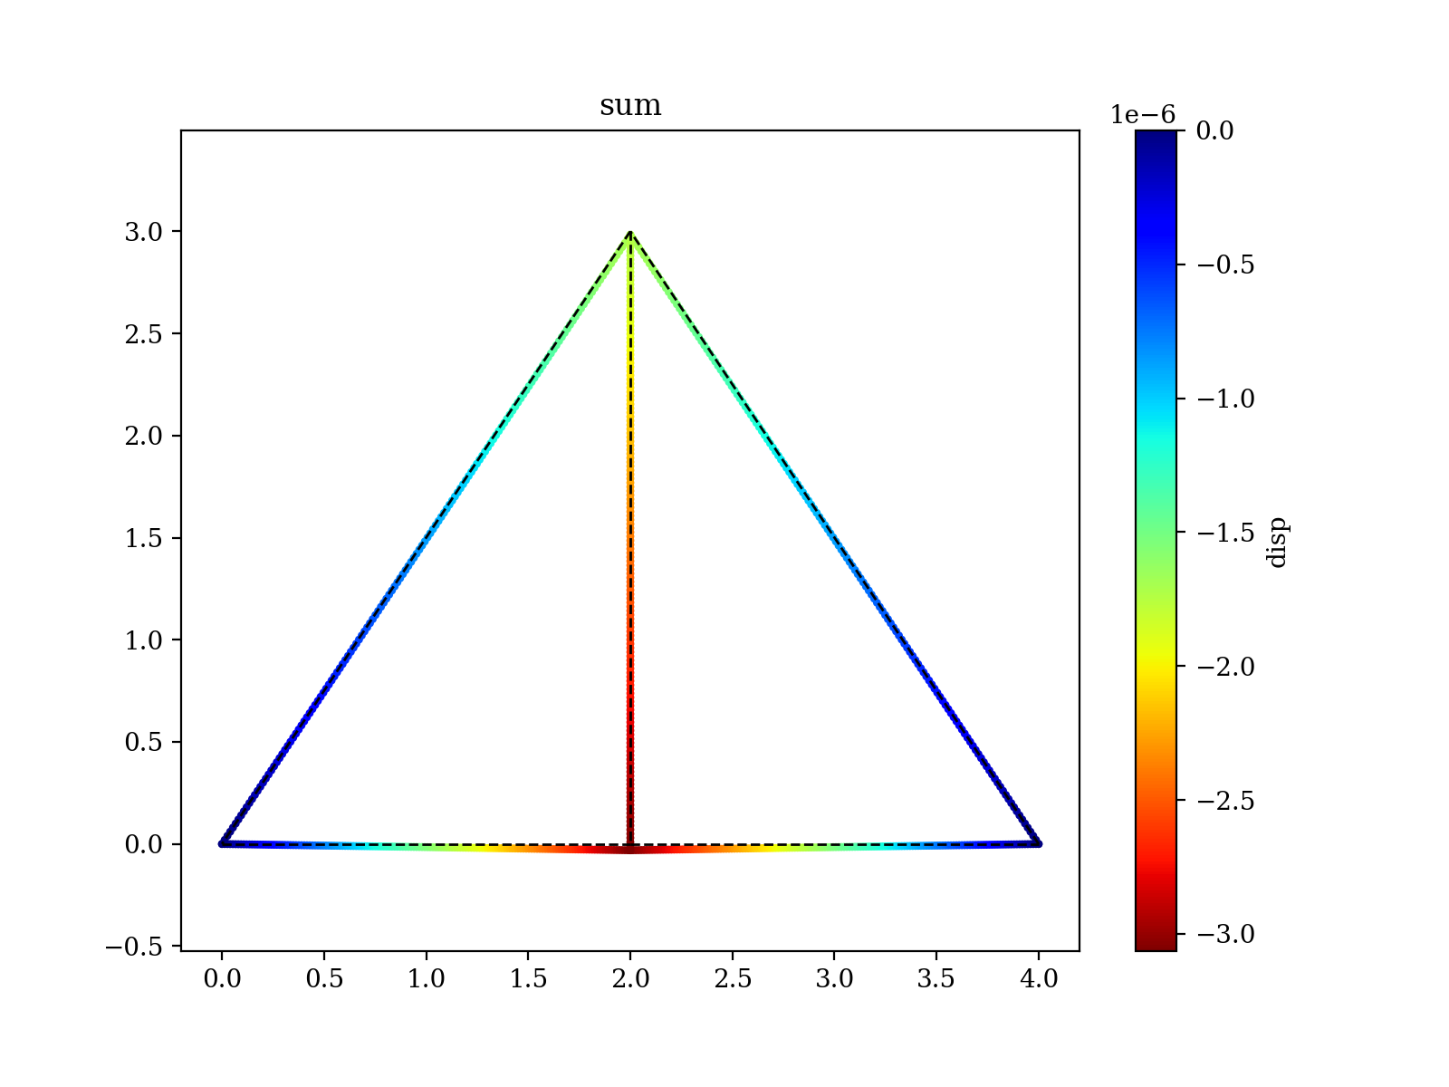

**Figure 4 : Déplacement en sum**

Les déplacements aux noeuds de la ferme sont indiqués dans le tableau ci-dessous :

|  |  |  |  |  |
| --- | --- | --- | --- | --- |
| node | Ux | Uy | | phi |
| 1 | 0.0 | 0.0 | 0.0 | |
| 2 | 0.0 | 0.0 | 6.36579583491252e-09 | |
| 3 | 0.0 | 6.36579583491252e-09 | -3.0711549069974525e-06 | |
| 4 | 6.36579583491252e-09 | -3.0711549069974525e-06 | -1.3750976640455945e-06 | |